ASI EMPIEZA EL LIBRO TITULADO
GRAN GRIMORIO
DEL PAPA HONORIUS
PUBLICADO EN ROMA
EN EL AÑO 1760

Yo te conjuro, poderoso Grimorio, para que me seas de utilidad y provecho y me hagas salir en bien en todo cuanto en tu mediación emprenda.[+] Yo te conjuro por la virtud de la presiosisima sangre de Nuestro Señor Jesucristo para que tus enseñanzas me sean beneficiosas tanto para el cuerpo como para el alma. [+] Yo te conjuro, admirabilisimo y poderoso Grimorio, por la virtud misteriosa de Tetragrámmaton, para que me preserves de las asechanzas del Espíritu Malo.[+] Yo te exorcizo en el nombre de la Muy Santísima Trinidad.[+] En el nombre de la muy Santísima Trinidad.[+]En el nombre de la muy Santísima Trinidad.[+]Amen.[+] Amen.[+]Amen.
Yo os conjuro y ordeno, Espíritus todos, tantos cuantos vosotros fuereis, ausentes y presentes, para que aceptéis y acojáis favorablemente es Grimorio, y cuanto en él se contiene, a fin de que cuantas veces lo lea con la intención de evocaros, os presentéis sin demora bajo hermosa apariencia humana y sin poner reparo ni exigencia alguna. No me ofenderéis tampoco en el cuerpo ni el alma, no me atormentaréis, no me daréis temor alguno con ruidos, voces ni silbidos; no me espantaréis con truenos, relampagos, vientos y tempestades, ni tampoco impediréis que se cumplan los mandatos y conjuros contenidos en este Grimorio.[+]Yo, os conjuro a que me obedezcáis al momento siempre que os llame, ejecutando escrupulosamente mis deseos. Y si por cualquier motivo o por insuficiencia mía al evocarlos no pudieréis comparecer, yo os conmino a que me mandéis espíritus inferiores con poderes suficientes para cumplir cuanto les ordene.[+]Yo os conjuro por última vez, por el Santísimo Nombre del Todopoderoso, Dios Eterno, Inefable, Soberano Señor de todos los seres corporales y espirituales, por los divinos nombres de Elohim, Jah, Ely, Eloy Sabahot, Adonay y Tetragámmaton, a que cumpláis estrictamente cuanto os he manisfestado, y si no lo hicieréis de grado os obligaré por fuerza, atormentándoos con las potentes palabras de las Claviculas de Salomón. [+]
Conjuro te, Grimorium, per verba illa tituli triumphalis Salvatoris nostri Jesu Chistri, et per omnia alia verba, quoe dicantur de Creatore omnium creaturerum, el per illum, qui potest tribuere, et facere quod tantam obtineas virtutem, ut ómnia, quoe superete scribentur, ad effectum saludis oeternoe perducere valeas: et ut omnis fallacia, et virtus diaboli exeat a te, et intret in te omnis virtus proedicta. In nomine Patris,[+]et Filii[+]et Spiritus[+]Sancti.[+]Amén.
Advertencia:
Antes de poner en practica las enseñanzas misteriosas contenidas en este precioso Grimorio, deberás hacer, según ordena el Ritual Mágico, la conjuración con que empieza este libro. Dicha conjuración se lleva a efecto de la manera siguiente: Un sábado, por la noche, entre once y doce, te encerrarás en un cuarto, que debes iluminar con 4 cirios de cera virgen, colocados uno en cada ángulo del aposento. Luego, con un pedazo de carbón consagrado (*), trazarás en el suelo una circunferencia, más o menos perfecta, que en Magia se llama círculo cabalístico, la cuall debe tener unos seis o siete palmos de diámetro. Te colocarás en seguida en el centro del círculo y, con voz clara y solemne, recitaras la conjuración antedicha; rociaras el libro con algunas gotas de agua bendita en el lugar indicado. Terminada la ceremonia quedará conjurado el libro, y podrás servirte de el cuando lo necesites.

CONSTITUCION DEL
Papa Honorio el Grande, en la cual
se hallan los Conjuros y Exorsismos
para dominar y ahuyentar
a los aspíritus de las tinieblas

La Santa Sede Apostólica, a la que fueron entregadas las llaves del reino de los cielos por virtud de estas palabras de Nuestro Señor Jesucristo, dirigidas a San Pedro: "Te entrego las llaves del reino de los cielos, y lo que atares en la tierra atado será tamién en el cielo", es la unica que tiene poder sobre el Principe de las tinieblas y sobre sus ángeles, quienes, como servidores de su Maestro, le deben honor y gloria y obediencia por estas otras palabras, también de Nuestro Señor Jesucristo: "tú servirás a tu solo Señor". Por el poder de dichas llaves, el Jefe visible de la Iglesia ha sido hecho señor de los infiernos. [+]Como hasta este día los soberanos Pontífices han sido los únicos seres mortales que han tenido la facultad de sacar a los espíritus y de mandarlos, Su Santidad el Papa Honorio III, por su solicitud pastoral, se ha dignado transmitir a sus hermanos en Jesucristo la manera y forma de poder ordenar y dominar los Espíritus, manifestando cuántas y cuáles son las conjuraciones que es preciso hacer para estos casos, conjuraciones, evocaciones y ceremonias que se hallan contenidas en la siguiente.

BULA DEL PAPA HONORIO III
SIERVO DE LOS SIERVOS DE DIOS.

A todos y cada uno de nuestros venerables hermanos de la Santa Iglesia Católica, Apostolica, Romana, Cardenales, Arzobispos, Obispos, Abades: A todos y a cada uno de nuestros hijos en Jesucristo, Prelados, Diáconos, Subdiáconos, Acólitos, Exorcistas, Clérigos y Seglares, salud y bendición apostólica.
En el tiempo en que el Hijo de Dios, Salvador y Redentor del mundo, engendrado por la divinidad, obra y gracia del Espiritu Santo, y nacido de un cuerpo descendiente de la raza de David, vivía sobre la tierra, y cuyo santísimo nombre es Jesús, ante el cual nombre la tierra y el infierno se hunillan y los cielos se estremecen de regosijo, ver el imperio que ejercía sobre los demonios, y este imperio o poder fue transmitido a San Pedro, al decirle: Tu est Petrus et super hanc petram edificabo Eclesiam meam. (Tu eres Pedro, y sobre esta piedra edificaré mi Iglesia y las puertas del infierno nada podrán contra ella). Estas palabras, dirijidas al apóstol San Pedro, en su cualidad de jefe de la Iglesia y primera piedra angular de ella, han sido las que sirven de fundamento para representar en la tierra la voluntad y poder de Dios.
Nosotros, pues, que hemos llegado, más que por nuestros propios méritos, por la misericordia de Dios, al soberano apostolado, y como legítimos sucesores de San Pedro tenemos en la mano la llave del reino de los cielos, queriendo transmitir o delegar ese poder de sacar y dominar a los Espíritus, que nos estaba reservado a nosotros exclusivamente, queriendo -repetimos- transmitir por inspiración divina ese poder a nuestros venerables hermanos y queridos hijos en Jesucristo, por temor de que en el exorsismo de los poséidos no se sobrecojan ante la espantable figura de los ángeles reveldes, a quien el pecado precipitó en el Abismo, y que nuestros mencionados hermanos no esten instruidos suficientemente en lo que es preciso hacer y observar, y que de este modo los que han sido rescatados por la sangre del sublime mártir del Gólgota, no puedan verse afligidos por algún maleficio o sentirse poseídos por el demonio, hemos decidido insertar en esta Bula las reglas y método que es necesario observar para sacarlos y dominarlos, reglas que será necesario observar inviolablemente. Y como además consideramos conveniente que los ministros de los alteres tengan autoridad suficiente sobre los espíritus rebeldes, desde luego decidimos, por nuestra Bula, delegar en ellos nuestros dones en virtud de la autoridad que la Santa Sede nos concede, y sobre la cual dominamos, para mejor marcha de nuestro rebaño espiritual, imponiéndoles por nuestra autoridad apostólica la observancia estricta de las reglas que establecemos, no apartandose de ellas en la más mínimo para no atraerse la cólera del Todopoderoso.

PRIMERA PARTE
en que se trata de los requisitos
del exorcista, y debida preparación
para exorcizar

La primera y principal arma que ha de esgrimir el Exorcista, sea clérigo o seglar, es una viva e indubitable fe y confianza en Dios y en Nuestro Salvador Jesucristo, por que con el dedo de Dios ha de echar al demonio, y pisar no solamente al León más bravo sino también al Dragón Rojo, aunque venga del Infierno. Y aunque es verdad que el Exorcista obra por mediación del Santísimo Nombre y por eso son sus oraciones muy poderosas, con todo debe tener mucho cuidado de que su alma y consiencia estén limpias por la contrición y dolor verdadero y sacramento de la confesión. Primeramente porque el demonio no le puede argüir de pecado, ni tenga sobre él ningun poder, pues consta por la Escritura que Dios nuestro Señor, le da muchas veces licencia para dañar al que vive en pecado; así refiere Cardano, en su tratado De Subtilitate, libro 19, que un demonio duende hizo burla de los exorcismos de unos ministros de la Iglesia, quia furti, et sacrilegii criminibus essent infames. Segundo: por que con semejante preveción es muy acepto a Dios y alcanza más presto la victoria.
Debe tener también el Exorcista verdadera humildad y no dará entrada a la vanagloria ni lugar a las alabanzas y aplausos de los hombres, sino que tan solamente aprecio y estimación de la mayor honra y gloria de Dios, acordándose de lo que dijo Jesucristo a sus apóstoles: Veruntamen in hoc nolite gaudere, quia spiritus subjiciuntur vobis: gaudete autem, quod nomina vestra scripta sun in coelis. Este debe ser el principal fin y motivo del Exorcista, y no la estimación del vulgo, no el interés ni otro cualquier respeto humano.
Otro sí, procurará tener el alma y el espíritu libre de los cuidados y negocios del siglo y sólo ocuparse en santas oraciones y obras pías. Y por que Nuestro Salvador (Matth., 17) nos aviza que este género de demonios no se lanza sino por medio de la oración y el ayuno, tendrá cuidado de ejercitarse en estas semejantes buenas obras y de no llegar a conjurar ni exorcizar sin prevenirse con el ayuno y la penitencia, si no es que la perentoria necesidad le excuse.
Daré fin a este capítulo advirtiendo al Exorcista no sea fácil en juzgar que alguno está endemoniado o enfermo por hechizos, sino que debe primero reparar cuidadosamente en las señales y circunstancias de que tratare luego.
Mucho menos debe atribuir a encantamiento y arte mágica las enfermedades, así de los hombres como de los animales, aunque sean desacostrumbradas y no conocidad, antes bien les debe consolar y quitarles del pensamiento cualquiera mala sospecha, y no permitira que echen la culpa a alguno de los vecinos u otros conocidos, para evitar todo género de rencor, y excusar enemistades, venganzas y otras cosas peores.

SEÑALES Y EFECTOS EN QUE SE CONOCE QUE ALGUNO
ESTA POSEIDO DEL DEMONIO O BIEN HECHIZADO.

Para saber si una persona está poseída del demonio importa examinar las causa porque se juzga haber entrado en su cuerpo, pues algunas veces lo permite así Nuestro Señor para mayor honra y gloria suya y más merecimiento del hombre. Empero, de ordinario, los pecados son causa de este gran trabajo. Otras veces es la causa el demesiado sentimiento y la desesperación por alguna pérdida de los bienes temporales. Otras veces es la causa la maldición de los padres, y el ignorar los remedios contra las tentaciones del demonio, y por no acudir a tiempo a los doctos para tomar consejo.
Segundo: procurará saber el Exorcista de qué modo entraron los demonios en el cuerpo del enfermo, por que antes suelen aparecérsele en horrible y espantosa figura, y esto de noche y en lugares lóbregos y oscuros. Otras veces le espantan y atemorizan y le maltratan lastimosamente. Otras veces entran en forma d eaire, de raton, y de otros animalejos. Finalmente, algunas veces, parece que le derraman por las espaldas un vaso de agua fría, y que desde la cabeza a los pies se le pasea todo un ejercito de hormigas.
Unas de las señales de que hace mención la Sagrada Escritura es la inobediencia del Energúmeno, su obstinación y rebeldía a la ley de Dios y cosas tocantes a su santo servicio.
Segunda señal es una repentina enfermedad, que le incita furor, mordéndose las manos, echándose por el suelo, en el fuego, en el agua, y poniendose en peligro de acabar la vida.
Tercera señal es si se turba en presencia de las cosas sagradas, como es la Cruz de Nuestro Salvador, las reliquias de los santos, etc., y también del mismo Exorcista. No quiere pronunciar ni quiere oir palabras santas, rehusa tomar el agua bendita, y si se le obliga a acudir al santo sacrificio de la misa se pone furioso y echa espumarajos por la boca, y sus ojos, abiertos en demasía, miran extraviados.
Uno de los indicios más verdaderos es el hablar o entender latín, sin haber estudiado, y tratar muy doctamente de los altos misterios de la Fe y Sagrada Escritura, siendo un ignorante; y describir o revelar secretos y pecados que no puede saber sino el mismo que los cometió.
Finalmente, lo que más en cuidado pone al Exorcista es cuando el demonio, con capa de enfermedad, de tal modo se retira y esconde que s ehace dificultoso el conocerlo. En semejante caso aconsejo se dirija a Dios con oraciones y ayunos, y procure juntamente con los exorcismos quitar al demonio sus fuerzas; aconsejando también al enfermo a que de veras y de todo corazón se convierta a Dios por la frecuente confesión y sagrada comunión, y que con sus oraciones y limosnas solicite buen fin en tan alta empresa.

ADVERTENCIA
El escaso resultado que algunas veces suele obtener el Exorcista es debido a su mucha ignorancia, no sólo en entender, sino también en leer los Conjuros. Así pues, para que algunos de los Exorcistas poco despiertos puedan usar decorosamente su cometido, procuraran leer muchas veces los Exorcismos, porque llegada la ocasión los puedan decir desembrazados y con valentía. Pero lo mejor es, que el que quiera ejercitarse en este arte tome de memoria lo más principal de los conjuros, que con esta diligencia se hallará más entendido y mandara al demonio con más imperio. Y porque ellos ha de hallar muchas palabras griegas y hebreras, que significan el Nombre de Dios y atributos de la Virgen, quise poner aquí su significación, para que las entiendan y las digan con mucha reverencia y más aplomo.
ADONAY: Palabra Hebrea que significa Señor, y también Maestro Soberano.
AGIOS: Palabra griega que significa Santo. Agios o Theos, quiere decir: Santo Dios.
AGLA: Término hebreo que significa Dios en la esfera de la Luz, de la Gloria y de la Belleza. También: Dios Infinito y Poderoso.
ALPHA Y OMEGA: Primera y última letras del alfabeto griego. Su significado es: Principio y Fin, Dios Eterno.
ATHANATOS: voz griega que significa Inmortal. Y también: el Señor a quien ha de obedecer el Infierno.
ELOHIM: Palabra hebrea que expresa número considerable de Angeles o Espíritus de luz que animan y crean.
ELOHA: Palabra hebrea; es el singular de Elohim. -Angel de luz o Espíritu Celeste.
EMMANUEL: Palabra griega que significa: Legislador, y tamnién: Dios sea con nosotros.
IAH: Palabra hebrea cuyo significado es: El Hijo de Dios.
ISCHYROS: Término griego que quiere decir: El Fuerte.
KIRIE: Palabra griega que significa: El Señor.
KIRIE ELEISON: Expresión griega que quiere decir: ¡Señor, ten piedad de nosotros!.
SABAOTH: Dicción hebrea; su significado es: Dios triunfante, Dios victorioso.
SADAI: Palabra hebrea que significa Dios Todopoderoso. Se emplea también en el sentido de Redención divina.
SOTHER: Es lo mismo que Salvador.
TRIN: Palabra que se emplea para designar el misterio de la Santísima Trinidad.
TETRAGRAMMATON: Esta voz, que muchos escritores ignorantes han tomado por expresión diabólica, es precisamente una palabra sagrada, cuyo empleo y significado son muy pocos los mortales que lo conocen. Tetragrámmaton se compone de: tetra, que quiere decir cuatro; gramma, que quiere decir letra, y de la terminación ON, voz misteriosa, cuyo significado no puede revelarse.
THEOTÓCOS: Significa: La Madre de Dios.
THEÓTOCOS: Significa: el Hijo de Dios.

SEGUNDA PARTE
en que se trata extensamente de los Exorcismos,
Conjuros y Oraciones para dominar y ahuyentar
a los demonios.
PREAMBULO

El Exorcista que hubiere de hacer esta obra de caridad, no debe creer fácilmente lo que digan porque en esto de endemoniados hay mucho engaño; y así en habiendo escuchado a los que traen al enfermo pregunte en secreto al paciente el estado de su alma, y cuánto tiempo ha que padece el achaque, con qué accidente le dio y en qué parte, y si de esta relación formase concepto de que hay posesión diabólica, se le dirán los exorcismos y las oraciones que más adelante se hallarán.
Para conjurar no se debe consentir que concurra mucha gente al acto, y a la que hubiere se le mandará a poner de rodillas suplicando a Dios que dé salud al poseso. Obsérvese también que a un mismo tiempo no conjuren dos, a fin de que no suceda el encontrarse en los mandatos, y procure que la obra esté exenta de curiosidad, interés y vanagloria.
Llegada la hora, ármese de fe, ponga toda su confianza en Dios, persígnese y dígase al Acto de Cantrición y empiece su obra meritoria con el Padrenuestro, el Avemaría y el Credo.

ORACION
que debe decirse antes de empezar cualquier conjuro
Omnipotente y Eterno Dios, Padre de bondad infinita, y Dios de todo consuelo: mira nuestra aflicción y ayuda a los que en Ti esperamos y acudimos al seno de tu misericordia con el corazón contrito y humilde. Aplaca, Señor, tu ira y vuelve a nosotros. Grande es nuestra iniquidad, pero mayor es tu bondad, en la cual confiados, te invocamos, te adoramos, te bendecimos, para que te dignes exterminar y ahuyentar a todos los espíritus malignos que maltratan a esta criatura. Por Nuestro Señor Jesucristo tu Hijo, que contigo vive y reina en unión del Espíritu Santo. Pro los siglos de los siglos. Athanatos. [+]Amén.

CONJURO

Te exor[+]cizo, N. N., en nombre de Dios Padre Omnipotente, y en nombre de Jesucristo [+] su Hijo y Señor nuestro, y por virtud del Espíritu [+] Santo, para que te hagas vaso limpio, santo y purgado de toda mancha de iniquidad, y de todas las enfermedades, maleficios, encantamientos y ligaduras hechas en tu cuerpo o cerca de él, en tu casa o en cualquier otra parte, tanto por el demonio como por sus aliados en brujería, cuyos maleficios dispogo sean deshechos en nombre de la Santísima Trinidad, y te ato a ti, maldito diablo y a todos tus compañeros para que jamás tengáis la potestad de permanecer en este cuerpo desde la planta de los pies hasta la cabeza, y os veáis en seguida en la necesidad de marcharos con todos vuestros maleficios. [+] Amen. (Se rocía al espiritado con agua bendita, y se dice): Por la aspersión de esta agua, com el auxilio de Dios, destrúyanse en ti todos los sortilegios del demonio, y él mismo salga manifiestamente de ti, e infúndase la virtud del Espíritu Santo [+] Amen. (Dele a besar la Cruz). He aquí la Cruz de Nuestro Señor Jesucristo: huid partes adversas, vence el León de la tribu de Judá, raíz de David.

Mande callar al demonio, diciendo:

Espíritu inmundo, cualquiera que seas, yo te con[+]juro por Dios vivo y verdadero a ti y a todos tus compañeros, asediando y de cualquier modo que fuere vejando a esta criatura de Dios, y en honor de los sagrados misterios de la Encarnación, del Nacimiento, de la Pasión, Resurrección y Ascensión de Nuestro Señor Jesucristo, os mando que no habléis sino lo que sea cierto y pueda redundar en alabanza y gloria de Dios, y que nada digáis contra mi ni contra los que me rodean, y que a esta criatura no la dañéis en el alma ni la atromentaréis en el cuerpo.
Nuevamente os con[+]juro, por la Santísima Virgen María y por su Esposo San José y por los méritos de (tal)Santo, y os mando que el mayor de vosotros suba a la lengua y diga su nombre y de qué ñegión sois, la causa por qué vejáis a esta criatura, y el día y hora de vuestra salida, con señales de la extinción de (tal) luz (señale la luz que ha de matar), bajo pena de enviaros al lago de fuego y de azufre.
(si está cierto de que son diablos y con este conjuro no se manifiestasen, podra repetirlo más veces, y en descubriéndose, hágales dar la obediencia con juramento, colocandole al enfermo alrededor del cuello una cinta bendecida, que atará con tres nudos diciendo):
En nombre de Pa[+]dre, y del Hi[+]jo, y del Espiritu[+]Santo os ato, espíritus rebeldes, en cualquier parte que os halléis de este cuerpo, y os privo de toda virtud de imperar, y os mando que incontinenti entendáis las palabras de mi conjuro, y por el precepto que ahora os hago no oséis, ni podáis alejaros de esta criatura; antes bien seáis atados y encadenados, hasta que seáis soltados por mí o por otro exorcista.
De igual manera conjuro, [+] ato y mando a todos y a cada uno de los espíritus inmundos, existentes en el aire, en la tierra, en las aguas y en otro lugar cualquiera, que de ningún modo os ayuden ni obedezcan, ni se acerquen a esta criatura, bajo las penas arriba dichas.
si estuvieren rebeldes, pida socorro al Señor diciendo:

Levántate, Cristo, ayudanos. Y libranos por tu nombre.
Señor, atiende mi oración. Y mi súplica llegue a ti.
El Señor sea con nosotros. Y con su espíritu. [+] Amen.
ORACION

Omnipotente Señor, Verbo del Padre, Jesús Redentor Nuestro, que diste a tus Santos Apóstoles la potestad de hollar las serpientes, y que entre otros de tus admirables preceptos te dignaste decir "Curad a los enfermo, resucitad a los muertos, limpiad a los leprosos y echad a los demonios": humildemente te ruego que a mí, indigno siervo tuyo, concediéndome fe y virtud para que logre confiado y seguro vencer a este creul demonio y a sus compañeros y acompañamiento, provisto de la potestad de tu santo brazo. Pro ti, Jesús Redentor Nuestro, que con el Padre, etc.
El Señor sea con nosotros. Y con su espíritu. [+]Amén.

CONJURO
Te exor[+]cizo, espíritu inmundo, toda incursión del adversario, todo fantasma, toda legión en nombre de Nuestro Señor Jesucristo, para que salgas y te alejes para siempre de esta imagen de Dios. El mismo te manda, el mismo que desde lo alto de los cielos te mandó que te hundieras en lo profundo de la tierra. Te lo manda el mismo que aplacó el mar, los vientos y las tempestades.
Oye, pues, y teme, Satanás, enemigo de la fe, enemigo del género humano, portador de la muerte, raptor de la vida, decantor de la justicia, raíz de los males, fomentador de los vicios, seductor de los hombres, traidor de las naciones, incitador de la envidia, causa de la discordia y, en fin, rústico villano: ¿por qué aquí perteneces y resistes, sabiendo que Cristo pierde tus caminos? Teme a Aquél que inmolado en Issac, vendido en José, muerto en el cordero, crusificado en el hombre, fue triunfador del infierno. (Precepto que se puede repetir una o muchas veces despues de cada conjuro). Aléjate, maldito conjurado [+] y para siempre expulsado en nombre del Pa[+]dre, y el Hi[+]jo y del Espíritu[+]Santo. Cede el lugar al Espíritu Santo por esta señal (en la frente) de la Santa Cruz de Jesucristo[+]Señor Nuestro, por cuya virtud la morada de este cuerpo sea para ti y tus compañeros en confusión y aumento de penas infernales, por instantes, por centenares de miles y por millares de millares de veces más que las penas de aquellos que son atormentados en lo profundo del infierno. No descanses, ni ceses de continuo trabajo hasta que, disueltos todos los maleficios, enfermedades y dolores, tanto del alma como del cuerpo, y dando señal verdadera, te marchas para siempre de esta criatura con todo tu acompañamiento. [+]Amén.
Da honor a Dios vivo y verdadero, maldito diablo, perro rabioso, dragon infernal. Da honor a Jesucristo Señor Nuestro. Da honor al Espíritu Santo. Aléjate de este siervo de Dios, y mientras no salgas, de esta señal de la Santa [+] Cruz que en su frente hacemos, sea para ti y para tus compañeros azote durísimo por el que seáis atormentados. [+]Amén.

Levántese Dios y disípense sus enemigos.
Y huyan de su presencia los que le odiaron.
El Señor sea con nosotros. Y con su espíritu. [+]Amén.
ORACION
Dios crador del género humano, que formaste el hombre a tu imagen, mira sobre este siervo tuyo, que es víctima de las maldades del espíritu inmundo, a quien el adversario, antiguo enemigo de la tierra, rodea con horror del miedo, trastorna con el estupor el sentido de la mente humana, la turba con el terror y la agita con el miedo de incesante temor. Rechaza, Señor, la virtud del Diablo y remueve sus falaces asechanzas; huya lejos del impuro tentador. Con el sello de la Santa [+] Cruz sea armado tu siervo en el alma y en el cuerpo (hazle tres cruces en el pecho diciendo): Tú custodies lo [+] interior de este cuerpo. Tú rijas las [+] entrañas, Tú confirmes para que se desvanezcan del alma las tentaciones de la potestad adversa. Concede, Señor, la gracia de esta invocación de tu santísimo nombre de que el que hasta aquí aterrorizaba, huya aterrado y se marche vencido, y que este siervo tuyo, sincero de mente y firme de corazón, te pueda prestar la debida servidumbre. Por Cristo Señor Nuestro. [+]Amén.

CONJURO

Te con[+]juro, Antigua Serpiente, por el Juez de los vivos y de los muertos, por el Hacedor del mundo, por aquel que tiene la potestad en enviarte al averno; y te mando que sin demora te marches con todas tus obras y maleficios, de este siervo de Dios, que acude al seno de la Iglesia. Te con[+]juro una y mil veces, no confiando en mi poco valer, sino fortalecido por la virtud del Espíritu Santo, para que bajo las penas arriba dichas, salgas de este siervo de Dios a quien el Señor omnipotente hizo a su imagen.
Cede, pues, cede, no a mí, sino al Ministro de Cristo. Te apremia el poder de aquel que te subyugó al imperio de su Cruz[+]. Teme el brazo de Aquel que, vencidos los rugidos del infierno, condujo las almas a la luz: aterrorícete (en el pecho) el cuerpo del hombre: espántete (en la frente) la imagen de Dios: no resistas, ni retardes el apartarte de esta criatura porque a Cristo le pulgo habitar en el hombre, y no creas que me has de despreciar, mientras conoces que soy demasiado pecador. Te manda Dios [+] Padre, te manda Dios [+] Hijo, te manda Dios [+] Espíritu Santo, te manda el Sacramento de la Cruz[+]. Así, pues, espíritu maldito, villano, rústico, bestia escabiosa, cerdo flaco, márchate para siempre de esta criatura. Y líbranos Dios por la gloria de tu nombre. El Señor sea con nosotros. Y con su espíritu. [+]Amén.

ORACION

Señor Santo, Padre omnpotente, eterno Dios, que depuraste a aquel rebelde apóstata y tirano con el fuego del abismo; y enviaste a tu Unigénito a este mundo para que quebrantase a aquel rugiente, atiende velozmente y apresúrate, a fin de que libres al hombre creado a tu imagen y semejanza de la ruina y del demonio maldito. Da, Señor tu terror sobre la bestia que extermina tu viña, y arroja a este muy malvado demonio, para que no quebrante a los que en ti esperan, y no diga, como ya dijo a Faraón, "no conocí a Dios, no despido a Israel"; apresúrele tu potente diestra a marcharse de tu siervo y no presuma tener constantemente cautivo a quien tu te dignaste hacer a tu imagen y redimiste en tu Hijo, que vive y reina por los siglos de los siglos Amén.
CONJURO

Te con[+]juro, espíritu seductor, lleno de todo dolo y falacia, enemigo de la virda, ingrato a tu Creador, para que salgas inmediatamente de esta criatura. Haz sitio, impiísimo y espureísmo, haz sitio a Cristo, en quien nada encontraste de tus obras; que te despojó, que te destruyó tu reino, que te ató y rompió tus vasos, que te arrojó en las tinieblas infernales, donde habrá muerte perpetua para ti y para tus conpañeros. ¿Por que te resistes, villano rústico? ¿Por qué, temerario, te resistes, bestia escabiosa? Culpable eres para el Dios omnipotente, cuyas ódenes traspasaste. Culpable eres para el Hijo Jesucristo Nuestro Señor, a quien osaste tentar y presumiste crucificar. Culpable eres para el género humano, a quien con tus persuasiones propinaste el veneno de la muerte. Márchate para siempre, bestia infernal, espíritu inmundo, villano y espureísmo, marchate.
Nuevamente te con[+]juro, vil Dragón Rojo, en nombre del Cordero inmaculado que caminó sobre el áspid y el basilisco, y holló al leon y al dragón, para que te marches (en la fente) de este hombre, te marches (sobre los circunstantes) de la Iglesia [+] de Dios. Huye, pues, villano, al oir el nombre de aquel Señor, a quien tiemblan los infiernos, a quien las virtudes de los Cielos, Las Potestades y las Dominaciones están sujetas, a quien los Querubines y los Serafines a una vez alaban, diciendo: "Santo, Santo, Santo, Señor Dios de Sabaoth".
Sal, espureísimo, sal de esta criatura, te lo manda Dios, te lo manda el Verbo hecho carne. Jesús Nazareno, que como despreciaste a sus discípulos te mandó salir humillado y confuso del hombre: en cuya presencia como te hubiese separado del hombre ni te atrevías a entrar en una manada de cerdos. Duro es para ti el resistir, porque cuanto más tardes en salir, tanto más crece el suplico para ti, que no desprecias al hombre, sino a Aquel que es dominador de vivos y de muertos, por cuya virtud se te aumenten las penas infernales, hasta que te marches para siempre. Levantaré en ti aquel muy infame Lucifer, que fue hechado del cielo armado con tod su indignación, a quien con[+]juro y mando que te arroje y te precipite en el fetidísmo lugar de Judas Iscariote, donde seas atormentado hasta el día del juicio. [+]Amén.
Señor Dios de las virtudes, atiéndenos. Para gloria de tu nombre, expele aquí a nuestros enemigos.

CONJURO
para cuando un exorcismo se suspende para otro día

Puesto que vosotros todos, malditos diabos existentes en esta criatura, que por vuestra soberbia permitida de Dios por sus justisimos juicios, no cesáis de dejarla; os manda Dios por nuestro ministerio que inmediatamente os separéis de todo lugar y miembro de su cuerpo, y pongáis vuestras fuerzas en el pulgar de su pie izquierdo privándolo de todo sentido, y que de allí no podáis en modo alguno apartaros, hasta que por mí o por otro exorcista seáis librados. (Dele a besar un Santocristo, y dígase a la vez): Id, malditos, al lugar que os ha sido señalado, y dad señal de vuestra reclusión, levantando el cuerpo del suelo.
(En dando la señal prosiga): Os pongo freno, [+]por cuya virtud fuertemente os ato y os mando que no subáis a la cabeza de esta criatura, ni a sus miembros, ni la espantéis despierta, ni dormida, ni sentada, ni de pie; antes bien la permitáis orar, comer, beber, trabajar, andar, descansar y hacer todo aquello que atañe a la honra de Dios, y a la salud de su cuerpo. En el nombre del Pa[+]dre, y del Hi[+]jo, y del Espírtu[+]Santo. Amén

Precepto para los que salieren.

A todos vosotros, espíritus inmundos que habéis salido de este cuerpo, os mando en nombre de la Santísima Trinidad, Pa[+]dre, Hi[+]jo, y Espíritu[+]Santo, que no volváis a él, sino que seáis atados y privados del poder de mostraros a esta criatura y de hacerle ilusión alguna, tanto fantástica como real; y que no la podáis ofender ni dañar en el cuerpo o en el alma; ni volver de nuevo para vejarla, ni enviar a otros demonios en lugar vuestro, sino por el sobredicho precepto séais obligados a ir a las mansiones infernales o a los lugares que por Dios os fueron asignados:
He aquí la Cruz [+] del Señor: huid, partes adversas. [+]Venció el Leon de la Tribu de Judá, raíz de Davis. [+] Aleluya.

ORACION
Dios de Israel, Dios de Isaac y Dios de nuestros Padres, piadosísimo, consuelo de los que a ti claman, muéstranos tu misericordia, envíanos auxilio de tu Santo cielo, santos Angeles que destruyan y separen de esta criatura todas las obras del diablo y precipiten a lo profundo del abismo a estos espíritus malignos que la vejan y ocupan para engañarle y perderla; no permitas que se oculten en su cuerpo, ni en ninguna ropa ni juntura de sus miembros; noles dejes descansar, sin que manifiestamente uyan de la criatura que tú, Señor, adquiriste, no con oro, ni con plata, ni con piedras preciosas, sino con la preciosa sangre de tu Hijo Jesucristo, que contigo vive y reina, por los siglos de los siglos. [+]Amén.

TERCERA PARTE
que se trata extensamente de la Magia Evocatoria,
y de los Círculos misteriosos,
y la manera de hacerlos.

ESPIRITUS ELEMENTALES

Los cuatro elementos de la Naturaleza: Aire, Tierra, Fuego y Agua, están poblados por los espíritus elementales, que el sabio cabalista domina a su antojo y se sirve de ellos como de fuerzas misteriosas.
En la edad paradisíaca, Adán era el rey y señor de los Elementos, mas al perder su inocencia quedóse desposeída de su pureza dominadora y esa fuerza es la que el hombre puede adquirir por los medios que nos ha transmitido la Kábala. Esta ciencia nos descubre el orden jerárquico de todas las entidades invisibles que pueblan los tres mundos, y nos enseña la manera de trabar conocimiento con ellas.
Los espíritus elementales, llamados así porque su morada está en los cuatro elementos, se clasifican en cuatro clases, y son los siguientes: los Silfos, que pueblan el aire; los Gnomos, que moran en las profundidades de la tierra; las Salamandras, que se hallan en el fuego, y las Ondinas, que viven en el agua.
Cada uno de esos grupos está bajo el dominio d eun espíritu superior, cuyo nombre es Rey, y cada Rey se honra con una oración particular impregnada de poesía.

ORACION DE LOS SILFOS [AIRE]

Espíritu de luz, Espíritu de sabiduría, rey Increado, cuyo aliento da y recoge la forma de todos los seres: Tú, aquel ante quien la vida de todo lo creado es una sombra cambiante y un vapor que pasa; tú, que subes a las nubes y que vas llevado por las alas de los vientos; tú, que respiras y así pueblas los espacios sin fin; tú, que aspiras y todo lo que de ti sale a ti vuelve. Movimiento sin fin en la estabilidad eterna, sé eternamente bendito. Nosotros te alabamos y bendecimos en el imperio de la luz creada, de las sombras, de los reflejos y de las imágenes, y sin cesar aspiramos a tu inmutable e imperecedera claridad. Deja llegar hasta nosotros la luz de tu inteligencia, el calor de tu amor. Entonces lo que es móvil será fijo, la sombra será un cuerpo, el Espíritu del aire será un alma, el ensueño será una realidad. Y nosotros no seremos ya arrollados por la tormenta, pues retendremos las bridas de los vientos de la noche para volar ante tu presencia. ¡Oh suspiro creador de todos los seres! En el flujo y reflujo de tu Eterna Palabra, que es el Océano Divino del Movimiento, ¡protegenos! [+]Amén.

ORACION DE LOS GNOMOS [TIERRA]

Rey invisible que has tomado la Tierra por sostén, que has abierto los abismos para henchirlos con tu omnipotencia: Tú, cuyo nombre hace temblar las bóvedas del mundo; tú, que haces correr los siete metales por las venas de la tierra; Monarca de las siete luces, renumerador de los obreros subterráneos, llévanos al aire deseable y al reino de la claridad. Nosotros velamos y trabajamos sin descanso, buscamos y esperamos por las doce piedras de la Cuidad Santa, por los tesoros que están enterrados, por el clavo de imán que atraviesa el centro del mundo. Señor: Ten piedad de los que sufren, ensancha nuestros pechos, levanta nuestras cabezas; engrandécenos ¡Oh estabilidad y movimiento! ¡Oh, día envuelto en la noche! ¡Oh, obscuridad velada por la luz! ¡Oh blancura argentina! ¡Oh, esplendor dorado! ¡Oh, corona de vivientes y melodiosos diamantes! Tú, que llevas el cielo en tu dedo como una sortija de zafiro; tú, que escondes bajo tierra, en el reino de la pedrería, la simiente maravillosa de las estrellas, vive, reina y sé eterno dispensador de las riquezas, de las que nos has hecho guardianes. ¡Ayudanos! [+]Amén.

ORACION DE LAS SALAMANDRAS [FUEGO]

Eterno, Inefable e Increado, Rey y padre de todas las cosas, que eres llevado en el carra veloz de los mundos que incesantemente giran; Dominador de las etéreas inmensidades donde se levanta el trono de tu poder, desde cuya altura todo lo descubren tus ojos penetrantes y tus oídos santos todo lo oyen; atiende a tus hijos que amas desde el nacimiento de los siglos; porque tu áurea, grande y eterna majestad, resplandece por encima del mundo, del cielo y de las estrellas, y sobre ellas te levantas. ¡Oh, fuego resplandeciente! Allí tú brillas y perduras en ti mismo, por tu propio esplendor y salen de tu esencia inacabables arroyos de luz que nutren tu espíritu infinito. Este espíritu infinito alimenta todas las cosas y hace este tesoro inagotable de substancia siempre dispuesta para la generación que la elabora y que se apropian de las formas que tú te has infundido desde el Principio. De este Espíritu toman también origen esos muy santos reyes que circundan tu trono y que forman tu corte. ¡Oh, Padre Universal! ¡Oh, Unico! ¡Oh, Padre de los Bienaventurados mortales e inmortales! Tú has creado substancias que resultan maravillosamente semejantes a tu Eterno Pensamiento y a tu Esencia Adorable. Tú has concedido superioridad a los ángeles que anuncian al mundo tus verdades. En fin, Tú nos has creado en la tercera categoría de nuestro imperio elemental. Ahí nuestra continua preocupación es la de alabar y de adorar tus designos, Ahí, ardemos en la incesante aspiración de poseerte. ¡Oh, Padre! ¡Oh Madre, la más amorosa de las madres! ¡Oh, admirable Arquetipo de la maternidad y del amor puro! ¡Oh, Hijo, la flor de los Hijos! ¡Oh, Forma de todas las formas: Alma, Espíritu, Armonia y Número de todas las cosas! ¡Bendicenos! [+]Amén.

ORACION DE LAS ONDINAS [AGUA]

Rey impetuoso y terrible del mar. Tú que tienes las llaves de las cataratas del cielo y que encierras las aguas subterráneas en las profundidades de la tierra; Rey del diluvio y de las lluvias de la Primavera y de las aguas torrenciales; tú, que abres los manantiales de los ríos y de las fuentes; tú, que mandas a la humendad, que equivale a la sangre de la tierra, se transforme en savia de las plantas, te adoramos y te invocamos. A nosotros, que somos tus móviles e inestables criaturas, háblanos en medio de las grandes conmociones del mar y temblaremos ante tu presencia; háblanos en el murmullo de las aguas límpidas y ansiaremos tu amor. ¡Oh, Inmensidad, en la cual van a perderse todos los ríos del ser, que incesantemente renacen en ti! ¡Oh, Océano de las perfecciones infinitas! ¡Profundidad que te exhalas a las alturas, condúcenos a la verdadera vida por la inteligencia y el amor! Llévanos a la inmortalidad por el sacrificio, a fin de que lleguemos a ser dignos de ofrecerte un día el agua, la sangre y las lágrimas para el perdón de los errores. ¡Sálvanos! [+]Amén.

PERFUMES MAGICOS

La Magia Evocatoria emplea siete perfumes, que corresponden a los siete planetas que dominan durante los siete días de las semana, a saber: El perfume del Sol domina un Domingo; el de la Luna, en Lunes; el de Marte, en Martes; el de Mercurio, en Miercoles; el de Júpiter, en Jueves; el de Venus, Viernes, y el de Saturno, en Sábado.
En su composición entran diversas substancias, aunque predominan en ellos las hiervas y las flores. El objeto de los perfumes es atraer a las entidades que pueblan el mundo invisible, las cuales acuden presurosas al sahumerio, como los vampiros a la sangre fresca.
La fórmula exacta de los perfumes mágicos no se había publicado aún en ningun libro español. Y aqui se dan a conocer.

PERFUME DE SOL
Un Domingo en su hora planetaria (*), se pondrán en un mortero las substancias siguientes:
Azafrán ................................ 1 gr.
Simiente de laurel ..................... 5 gr.
Hojas de heliotropo .................... 5 gr.
Mirra .................................. 5 gr.
Alcafor ................................ 5 gr.
Incienso ............................... 5 gr.
Almizcle ............................... 1 gr.
Todas estas drogas se reduciran a polvo, al que se echarán unas gotas de sangre de abudilla. Se le añadirán goma de tragacanto y leche de cabra, de ambas cosas la cantidad necesaria para formar una pasta consistente. Con ella se harán granos del tamaño de un guisante; se dejarán secar al sol y luego se guardarán en una cajita de madera entre polvo de incienso.

PERFUME DE LA LUNA
Un Lunes en su hora planetaria, se hecharán en un mortero las substancias siguientes:
Hojas secas de lirio ................... 1 gr.
Flores secas de naranjo ................ 5 gr.
Flores secas de nenufar ................ 5 gr.
Mirra .................................. 5 gr.
Alcafor ................................ 5 gr.
Incienso ............................... 5 gr.
Almizcle ............................... 1 gr.
Se procede de la misma manera que en el anterior. Unicamente hay que substituir la sangre de abudilla por la de una gallina negra.
En cada perfume la sangre corresponde a la de un animal consagrado al planeta.

PERFUME DE MARTE
Un Martes en su hora planetaria, se hecharán en un mortero las substancias siguientes:
Hojas secas de ajenjo .................. 1 gr.
Hojas secas de brionia ................. 5 gr.
Hojas secas de moral ................... 5 gr.
Mirra .................................. 5 gr.
Alcafor ................................ 5 gr.
Incienso ............................... 5 gr.
Almizcle ............................... 1 gr.
Iguales indicaciones. Sangre: de gallo negro.

PERFUME DE MERCURIO
Un Miercoles en su hora planetaria, se hecharán en un mortero las substancias siguientes:
Anís estrellado ........................ 1 gr.
Resina de pino ......................... 5 gr.
Granos de enebro ....................... 5 gr.
Mirra .................................. 5 gr.
Alcafor ................................ 5 gr.
Incienso ............................... 5 gr.
Almizcle ............................... 1 gr.
Iguales observaciones que en las formulas anteriores. Sangre: de gorrión.

PERFUME DE JUPITER
Un Jueves en su hora planetaria, se hecharán en un mortero las substancias siguientes:
Hojas secas de menta ................... 1 gr.
Hojas secas de cerezo .................. 5 gr.
Leña de áloes .......................... 5 gr.
Mirra .................................. 5 gr.
Alcafor ................................ 5 gr.
Incienso ............................... 5 gr.
Almizcle ............................... 1 gr.
Idénticas observaciones. Sangre: de pavo.

PERFUME DE VENUS
Un Viernes en su hora planetaria, se pondrán en un mortero las substancias siguientes:
Ambar gris ............................. 1 gr.
Hojas secas de verbena ................. 5 gr.
Flor de almendro ....................... 5 gr.
Mirra .................................. 5 gr.
Alcafor ................................ 5 gr.
Incienso ............................... 5 gr.
Almizcle ............................... 1 gr.
Iguales observaciones. Sangre: de palomo blanco.

PERFUME DE SATURNO
Un Sabado en su hora planetaria, se pondrán en un mortero las substancias siguientes:
Ruda ................................... 1 gr.
Simiente de amapola .................... 5 gr.
Hoja secas de tabaco ................... 5 gr.
Mirra .................................. 5 gr.
Alcafor ................................ 5 gr.
Incienso ............................... 5 gr.
Almizcle ............................... 1 gr.
Las mismas observaciones. Sangre: de un murcielago.
Los perfumes descritos deben quemarse en un pequeño fogón de barro cocido, alimentando el fuego con ramas de avellano, laurel y de pino, en partes iguales aproximadamente. Los granos se echan de tres en tres a las brasas.
Estos son los perfumes que s emplean en las invocaciones y evocaciones de los espíritus y en otras ceremonias del ritual goéico.

Invocaciones y Evocaciones diabolicas.

Antes de empezar la descripción de invocar y evocar a las potencias infernales, creemos necesario señalar la diferencia que existe entre ambas operaciones, así como hacer algunas advertencias que sirvan de guía al prudente lector de este manual.
Invocar no es lo mismo que Evocar. El que invoca a los espíritus recita ciertas fórmulas mágicas para conseguir de ellos protección y apoyo en sus necesidades, o bien les requiere ayuda en la realización de un propósito cualquiera, cuya realización espera conseguir sin necesidad de que los espíritus se manifiesten visiblemente.
En cambio, el Evocador es más audaz; quiere hallarse frente a frente con las entidades del astral o con los espíritus infernales, para pedirles, o mejor dicho, para mandarles le obedezcan en tal o cual empresa. Naturalmente, el mago negro, al celebrar una evocación, conoce a fondo el terrible valor de las palabras que pronuncia en su peligrosa ceremonia.
Temerario sería el que se lanzase a semejante empresa sin haber estudiado antes con debida atención los preceptos de la Magia Evocatoria. El mago evocador, además de conocer las facultades y poderes de los espíritus infernales, debe poseer una presencia de ánimo a toda prueba, un valor y una serenidad tales que no debe inmutarse ante ningún peligro.
El arte de invovar y evocar a los espíritus infernales ofrece numerosos procedimientos. Nosotros, en el presente Grimorio, daremos a conocer los más usados por los brujos de la Edad Media, cuyos procedimientos han sido puestos en práctica recientemente por un grupo de ocultistas franceses, valerosos investigadores del Más allá, los cueles han manifestado haber obtenido los más sorprendentes fenómenos que prueban la realidad de una fuerza invisible y tenebrosa.
Al curioso lector que le interese esta materia le recomendamos la lectura del libro titulado Los Secretos del Infierno. En dicha obra se exponen algunos medios de evocar distintos de los que vamos a describir a continuación.

ARTE DE EVOCAR A LOS ESPIRITUS INFERNALES, POR MEDIO
DE CIRCULOS CABALISTICOS, CON LA MANERA DE HACERLOS.
Círculos Cabalísticos

Los círculos llamados cabalísticos se trazan en el suelo o sobre el pavimento, y también, algunas veces, sobre tela y pieles de varios animales. Dichos círculos afectan diferentes formas: unas veces los triángulos, otras cuadrados, pentágonos, etc., pero comunmente, son circunferencias concéntricas, en cuyos anillos se escriben los nombres de entidades maléficas o ben´rficas, según los casos.
Los círculos ca´balísticos tienen por objeto resguardar al evocador de los ataques de las potencias malignas con las cuales se pone en contacto. Las evocaciones no se realizan nunca sin recurrir a los citados círculos, en el centro de los cuales debe permanecer el mago durante la ceremonia evocatoria. En las invocaciones, como no ofrecen serios peligros, se prescinde, en muchos casos, de los círculos cabalísticos.
Bendición de los Círculos. Después de trazado el círculo cabalístico se le bendice, lo cual se efectúa de la manera siguiente: El Mago penetra en el círculo y se coloca en su centro; con la mano izquierda sostiene la espada de Adonay (*); la mano derecha la tiene levantada y extendida hacia el Oriente, y en voz baja pronuncia las palabras siguientes:
"¡Oh, círculo misterioso! ¡Círculo mágico! Yo te vendigo en nombre de Adonay para que me sirvas de muralla infranqueable y me preserves de todo ataque diabólico. Per Agla et Tetragrámmaton. [+]Así sea".
Bendición de los perfumes.- Cuando se utiliza un perfume, al echar los tres primeros granos a las brasas, debe pronunciarse la oración siguiente:
"Dios de Abraham, Dios de Isaac, Dios de Jacob, dígnate santificar y bendecir este perfume, a fin de que con su olor pueda contener la avalancha de los espíritus que he de evocar para perfeccionar mi obra y alcanzar mis propósitos. Yo os pido por Vuestro Hijo Nuestro Señor Jesucristo que vive y gobierna en la unidad Trina del Santo Espíritu. Per Agla et Tetragrámmaton. [+]Así sea".

LOS SIETE ESPIRITUS INFERNALES:
SUS NOMBRES Y PODERES

Los Espíritus infernales correspondientes a los siete días de la semana, son los siguientes: Súrgat, Lucifer, Frimost, Astaroth, Silcharde, Bechard y Guland. Al primero de los cuales se evoca los domingos; al segundo los lunes; al tercero los martes, y así sucesivamente.
Ahora es preciso que sepas los poderes y facultades de cada uno de ellos, para evocarlos según tus conveniencias y necesidades.
SURGAT(demonio de las riquezas). Tiene el poder de desencantar los tesoros escondidos. Señala los lugares en donde se crían el oro, la plata y otros metales de valor y las piedras preciosas.
LUCIFER(demonio de las enfermedades). Tiene el poder de enfermar y curar a los hombres y a las bestias. Enseña las propiedades de las plantas curativas y venenosas.
FRIMOST(demonio de la destrucción). Enseña el manejo de las armas; siembra el odio, el espanto y la ruina; hace ruido en las casas; es el padre de las venganzas. Revuelve las aguas de mar; desencadena los vientos y tempestades; hace caer granizo y rayos adonde le place, etc,. etc.
ASTAROTH(demonio de la suerte). Indica los medios de hacerse rico; enseña el gran secreto para ganar a la lotería y en todos los juegos de azar; revela el modo de hacer fortuna, triunfar en los negecios, etc.
SILCHARDE(demonio del dominio). Concede al que le evoca un poder dominador sobre los demás hombres; influye en el alma de los poderosos para conseguir de ellos toda suerte de beneficios, empleos y prebendas.
BECHARD(demonio del amor). Enseña a los hombres y a las mujeres el arte de amar; los secretos para hacerse irresistible en las lides amorosas; los medios para alcanzar el amor de una persona; para hacer reñir a los amantes; para destruir matrimonios; enseña el arte de componer filtros, etc,. etc.
GULAND(demonio de la envidia). Tiene la facultad de hechizar, arruinar a las personas y la de enfermar y hacer morir a los animales domésticos y aves de corral. Insinúa los medios de echar en una casa la mala suerte y transtornos de toda clase. Enseña la manera de domeñar a las bestias feroces, etc,. etc.
Helos a continuación:
EVOCACION A SURGAT

Esta evocación se realiza en día domingo, entre once y doce de la noche, a la luz de la luna, en una hondonada, procurando no ser visto ni oído por nadie durante la ceremonia. El autor del "Grimorio" añade textualmente: "Antes de empezar la evocación deberán barrer y allanar el sitio escogido para que te sea fácil el trazado de los círculos. Tomaras un gallo de alas y cola grises y completamente negro del pecho y bajo vientre , y con el cuchillo de mango blanco (*) lo degollarás, pronunciando al mismo tiempo la palabras siguientes: «Recibe,¡oh, Súrgat!, la sangre de esta víctima que sacrifico en tu honor.
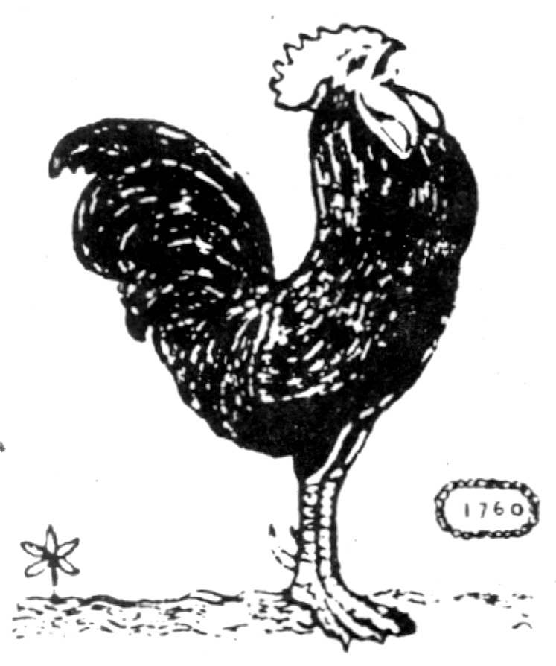
Gomeret kailos oxo». La sangre del gallo debes recogerla en un pequeño pote, a la cual añadiras una cacharadita de anilina amarilla, agitándola bien con una ramita verde de nogal silvestre. Luego mojarás la pluma de auca con dicha sangre y trazarás sobre una tirilla de pergamino virgen los signos cabalísticos que se muestran en la figura siguiente:
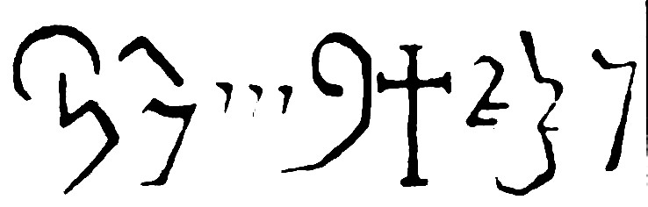
"Con la espada de Adonay trazarás en el suelo tres circunferencias concéntricas: la primera, de cinco palmos de diámetro; la segunda, de seis, y la tercera, de siete. En el primer anillo debes escribir, con carbón consagrado, las siguientes palabras, separadas por cruces: AGLA [+] ADONAY [+] ON [+] TETRAGRAMMATON [+] y en el segundo anillo escribirás, con el punzón, lo que sigue: VEN, SURGAT - VEN, SURGAT - VEN, SURGAT. Y por último, en el centro del círculo, con la espada de Adonay, trazarás los signos mágicos correspondientes al Espíritu. Para mejor comprensión fijate en la figura siguiente.


Entre las palabras Agla y Adonay, al lado de la crucecita que las separa, colocarás un braserillo de barro cocido, con la leña consabida (avellano, laurel y pino), en la cual echarás los perfumes del Sol, poco después de haberse encendido el fuego.
Dispuesto todo como queda dicho, te colocarás en el centro del círculo cabalístico, de cara a Occidente, y empuñando con la diestra la espada de Adonay y con el brazo izquierdo extendido horizontalmente, harás, con voz reposada y ánimo sereno, el siguiente conjuro al Espíritu Súrgat:
"CONJURO et confirmo super vos, Angelus fortis Dei et Sancti, in nómine Adonay, Eye, Eye, Eye, qui est ille, qui suit, est, érit, Eye, Abiayeh, et in nómine Saday, Cados, Cados, Cados alte redentis super Querubini, et per nomen mágnum ipsius; Dei fortis et potenti exaltátique súper omnes Coelos, Eye, Eye, Eye, Saraye, plasmatoris, seculorum, qui creávit Mundum, Coelum, Terraem, Mare et Omnia, qua in eis sun in primo die, et figillávit ea sancto nómine suo Fa; et per nómina sanctórum, angelórum, qui dominántur in quarto exércitu, et serviunt córam potentíssimo Salamia, ángelo magno et honorato, et per nómen stella, qua est sol, et per signum, et per inménsum nómen Dei vivi, et per nómina omnia predicta, conjuro te Micael ángelo magno, qui est prepositus diei dominica, et per nómen Adonay, dei Israel, qui creávit múndum, et quidquid infeo est, quo pro me labores, et adimpleas ómnem méam petitiónem yusta méum velle et vótum méum, in negotio et causa mea. [+]Amén.
Tan pronto como hayas pronunciado la última palabra del conjuro, se te aparecerá el demonio de las riquezas. Enonces, sin salir del círculo, dirás al Espíritu, serenamente y con entereza:
"Por Adonay te mando me concedas al instante el poder de hallar los tesoros que se ocultan bajo tierra y en otros lugares, así como la manera de desencantarlos, en el caso de estar custodiados por los celosos Gnómos".
El Espíritu se quitará de un dedo de la mano izquierda un anillo de oro y te dirá: "Toma, ahí tienes este talismán; con él conseguirás todos tus deseos".
Guárdate muy bien de tomar el anillo con tus manos. Y mostrándole la punta de la espada de Adonay, dirás al Espíritu:
"Oxila Somux Oxo. Mete el anillo en la punta de esta espada".
El Espíritu se resistirá. Entonces no tienes más que pronunciar las siguientes palabras:
"Por TETRAGRAMMATON cumplirás mi mandato".
Tan pronto hayas pronunciado la palabra sagrada el Espíritu te entregará el anillo en la forma indicada y deseparecerá dejando tras sí una espesa humareda, y oirás un ruido espantoso que hará temblar la tierra.
Ponte en seguida el anillo en el dedo medio de tu mano izquierda y con ella tomarás la tirilla de pergamino y la echarás al fogón para que se consuma.
Hecho lo cual el anillo entregado por el Espíritu tendrá la virtud por ti deseada.
EVOCACION A LUCIFER

Esta evocación se realiza en día lunes, entre once y doce de una noche serena, a la luz de las rutinales estrellas. El lugar escogido puede ser una azotea o bien en campo abierto, siendo condición precisa estar seguro de no poder ser visto ni oído por nadie durante la evocación y sus preparativos. Y añade el "Grimorio": "Tomarás un pedazo de carbón consagrado y trazarás en el suelo dos circunferencias concéntricas: la primera debe tener unos seia palmos de diámetro y la segunda, unos siete palmos. En el espacio comprendico entre las dos circunferencias escribirás, igualmente con carbón consagrado, las palabras siguientes: EN NOMBRE DE LA SANTISIMA TRINIDAD NO ENTRARAS [+]. En el centro del círculo dibujarás la testa de Lucifer y debajo su firma .


En la parte exterior, junto a la cruz, colocarás un pequeño fogón de barro cocido en el cual tendrás preparado el combustible compuesto de las plantas que le corresponden. Lo encenderás y echarás en él los perfumes del lunes. Luego harás el sacrificio del gallo negro, tal y como se ha indicado en la evocación anterior, pronunciando las palabras siguientes:
«Recibe, ¡oh Lucifer! la sangre de esta víctima que sacrifico en tu honor. Ingodum englabis promodum».
Los signos cabalísticos que debes trazar sobre la tirilla de pergamino son los indicados en la figura siguiente:
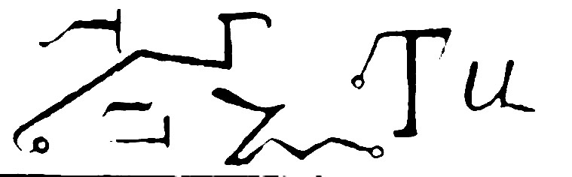
Luego te colocarás en el centro del círculo cabalístico y en las mismas condiciones expuestas en la evocación anterior. El conjuro que debes hacer a Lucifer es como sigue:
"CONJURO et confirmo super vos, Angelis fortes et boni, in nómine Adonay, Adonay, Adonay, Eye, Eye, Eye, Cados, Cados, Cados, Achim, Achim, Achim, La, La, fortis La, qui appauit in monte Sinai, cum glorificatione Regis Adonay, Saday, Sabaoth, Amatay, Ya, Ya, Ya. Marinata, Abim leia, qui María creavit, stagna et omnes aquas in secundo die, quasdam super coelos, et quasdam in terra. Sigillavit mare in alto nomine suo, et terminum, quem sibi posuit, non praeteribit; et per nomina angelorum, qui dominantur in primo exercitu; qui serviunt Orphaniel angelo magno, pretioso et honorato; et per nomen stella, qua est in luna et per nomina praedicta super, te conjuro scilicet, Gabriel, qui est praepositus diei Lunae secundo, quod pro me labores et adimpleas omnem meam patitionem, justa meum velle et votum meum, in negotio et causa mea". Amén [+].
Y al instante se te aparecerá el Demonio de las enfermedades. Entonces, sin salir del círculo, dirás al Espíritu:
"Por Athanatos te mando me concedas el poder de curar a los hombres y a las bestias, así como el de conocer las virtudes mágicas (*) y curativas de todas las plantas".
Y el Espíritu dirá:
"Es preciso me entreges un pedazo de pergamino virgen sobre el cual hayas firmado con sangre de tus venas".
Debes guardarte muy bien de acceder a sus deseos. En vez de darle tu firma, le enseñarás la tirilla de pergamino virgen con los signos cabalísticos que se hallan en el , diciendole: "Ahí tienes lo necesario para que accedas a mis deseos".
Luego echarás el pergamino al fuego para que se consuma, pronunciando las siguientes palabras: "Alixo Somus Oxo. Per Tetragrámmaton me obedecerás ipso facto".
Y el Espíritu te entregará un anillo que tú recogeras con la punta de la espada de Adonay. con dicho anillo adquirirás el poder deseado.
EVOCACION A FRIMOST
Esta evocaión se realiza en día martes, entre once y doce de la noche y a la luz de la luna, procurando no ser visto durante la operación. Con la espada de Adonay trazarás en el suelo dos circunferencias concéntricas: la interior deberá tener unos seis palmos de diámetro y la exterior, un palmo más, aproximadamente. En el espacio comprendido entre las dos circunferencias, gravarás, valiéndote de la lanceta mágica (*), las palabras siguientes: OBEDECE FRIMOST - OBEDECE FRIMOST - OBEDECE FRIMOST. .

Luego, con carbón consagrado, dibujarás en el centro del círculo los signos cabalísticos que aparecen en dicha figura. El fogón de barro cocido lo colocarás en la parte exterior del círculo, pero muy cerca de él. Los perfumes que debes quemar son los de Marte. Harás el sacrificio del gallo, tal como se te ha dicho en las evocaciones anteriores, pronunciando las palabras siguientes:"Recibe, ¡oh Frimost! la sangre de esta víctima que sacrifico en tu honor. Gomer et kailos anglabis". los signos cabalísticos que debes trazar en la tirilla de pergamino virgen son los indicados en la figura siguiente:
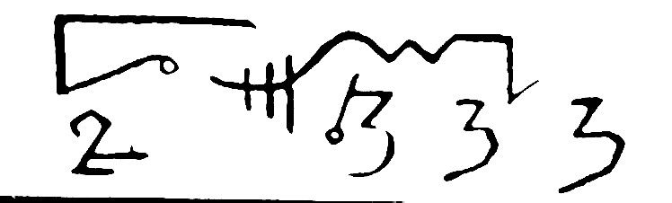
Ponte luego en el centro del círculo y teniendo en cuenta las mismas indicaciones que en la evocación anterior, recitarás el siguiente conjuro a Frimost:
"CONJURO et confirmo super vos. Angeli fortes et Sacti, per nomen Ya, Ya, Ya, He, He, He, Va, Hy; Ha, Ha, Ha, An, An, An, Aie, Aie, Aie, El, Elibra, Elohim, Elohim, Elohim, et per nomen ipsius alti Dei, qui fécit aquam áridam, apparere, et vocábit térram, et produxit arbores et herbas et ea, ets igillávit súper éam cum pretioso, honorato, metuendo, et sancto nomine suo: et per nomen angelorum dominantium in quinto exrcitu, qui serviunt Acimoy. Angelo Magno, forti, potenti et honorato, et per nomen stella, quae est Mars; per nómina praedicta conjuro superte, Samael, ángele magne; qui praepositus es diei martis: et per nómina Adonay Dei vivi et veri, quod pro me labores et adimpleas omnem meam petitionem, juxta meum velle et votum meum, in negotio et causa mea. Amén".
Tan pronto como hayas terminado el conjuro que precede se te aparecerá Frimost. Y tú, sin salir del círculo, dirás al demonio de la Destrucción:
"Por Ischyros te mando me concedas al instante el poder de sembrar el odio, el espanto y la ruina; hacer ruido en las casas; revolver las aguas del mar; desencadenar el viento y las tempestades, hacer caer granizo y rayos adonde me plazca..."
El Espíritu te entregará una piedresita de un color rojo obscuro, diciéndote: "Toma, ahí tienes esta piedra infernal; con ella harás cuanto me has pedido".
De ninguna manera debes tomar con tus manos la piedrecita que te ofrece Frimost; para recogerla, mostrarás al Espíritu tu tirilla de pergamino virgen, y le dirás: "Ponla aquí".
El Espíritu se resistirá. Entonces pronuncias las palabras siguientes: "Lixalo Somus Oxo. Por Tetragrámmaton cumple mi mandato". Y cederá al instante.
En seguida echarás la piedra y la tirilla juntas al fuego; mas cuando esté el pergamino completamente consumido, puedes recoger, sin temor alguno, la piedrecita del diablo, con la cual conseguirás realizar lo que has pedido.
EVOCACION A ASTAROTH

Esta evocación se realiza en día miércoles, entre once y doce de la noche, a la luz de la luna, en un lugar solitario, en el cual se pueda operar sin temor de ser visto por nadie. Con la espada de Adonay trazarás en el suelo dos circunferencias concéntricas; la interior debe tener unos 6 palmos de diámetro, y la exterior unos siete. En el espacio comprendido entre las dos circunferencias, grabarás, con el punzón mágico, las palabras siguientes: VEN ASTAROTH - VEN ASTAROTH - VEN ASTAROTH. Después, con carbón consagrado, dibujarás en el centro del círculo la testa del Espíritu y los signos cabalísticos que la acompañan. .
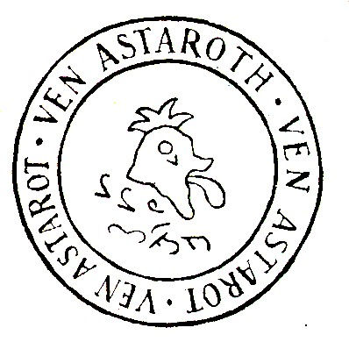
El fogón de barro cocido lo colocarás en la parte exterior del círculo, pero muy cerca de él. Los perfumes que debes quemar son los de Mercurio. Harás el sacrificio del gallo tal como se ha indicado en las otras evocaciones, pronunciando las palabras siguientes: "Recibe, ¡oh Astaroth! la sangre de esta víctima que sacrifico en tu honor, Curkum kailos teremog". Los signos cabalísticos que debes trazar en la tirilla de pergamino virgen son los indicados en la figura siguiente:
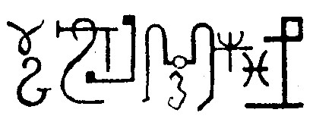

Ponte en el círculo y, teniendo en cuenta las indicaciones hechas en las evocaciones anteriores, recitarás el siguiente conjuro a Astaroth:
"CONJURO et confirmo super vos, angeli sacti et potentes in momine fortis, metuendissimi et benedicti Adonay, Elohim, Saday, Saday, Eye, Eye, Eye, Asanie, Asaraie; et in nomine Adonay, Dei Israel, qui creavit luminaria magna, ad distinguendum die a nocte; et per nomen omnium angelorum, deservientium in exercitu secundo coram terra Angelo majori, atque forti et potenti; et per nomen stella, quae est Mercurius, et per nomen sigili, quo sigillatur a Deo fortissimo et honorato, per omnia praedicta super teRaphael, angele, magne conjuro, qui praepositus die quartae: et per nomen sanctum quod est scriptum in fronte Aaron, sacerdotis altissimi Creatoris; et per nomina angelorum, qui in gratiam Salvatoris confirmatisunt, et per nomen sedis animalium habentium senas alas, quod pro me labores et adimpleas omnem meam petitionem, juxta meum velle et votum meum, in negotio et causa mea. Amén".
Tan pronto hayas terminado el conjuro se te aparecerá Astaroth. Entonces, sin salir del círculo, dirás al Espíritu:
"Por Sabaoth te mando me concedas el secreto para ganar toda clase de juegos y los medios para hacerme rico en poco tiempo".
Y el Espíritu dirá:
"Es preciso me entregues un pedazo de pergamino virgen, en el cual debes estampar tu nombre y apellidos con tu propia sangre".
Sin hacer caso de su petición, mostrarás al Espíritu la tirilla de pergamino que ya tienes preparada, y le dirás:
"Mira: ahí tienes lo necesario para que me concedas lo que te pido".
Y echando la tirilla al fuego, procunciarás las palabras siguientes:"Oxila Musso Oxo. Per Tetragrámmaton. Obedéceme al instante".
Entonces Astaroth te entregará un anillo de oro , que tu debes recoger con la punta de la espada de Adonay, y con dicho anillo la suerte te colmará con sus favores.
EVOCACION A SILCHARDE
Esta evocación se realiza en día jueves, entre once y doce de la noche, en un lugar retirado donde no se pueda ser visto por nadie. Lo mismo que en las anteriores evocaciones, empezarás trazando, con la espada de Adonay, dos circunferencias concéntricas, de iguales dimensiones, y en el espacio comprendido entre ellas, grabarás, con la lanceta mágica, las palabras siguientes: POR EL DIOS SANTO - POR EL DIOS SANTO - POR EL DIOS SANTO. En el centro del círculo debes trazar los signos cabalísticos correspondientes, empleando en ello el carbón consagrado. .

El fogón de barro cocido lo colocarás en la parte exterior del círculo, pero muy cerca de él. Los perfumes que debes quemar son los de Júpiter. Harás el sacrificio del gallo, como se ha dicho en las evocaciones anteriores, pronunciando las palabras que siguen: "Carabax kailos anglabis. Recibe, ¡oh Silcharde!, la sangre de esta víctima que sacrifico en tu honor". los signos cabalísticos que debes dibujar en la tirilla de pergamino virgen, son los que se ven en la figura siguiente:
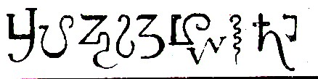

Penetra en el círculo y, tomendo las mismas precauciones anteriormente indicadas, recitarás el siguiente conjuro a Silcharde:
"CONJURO et confirmo super vos, angeli sacti, per nomen Cados, Cados, Cados, Eschereie, Eschereie, Eschereie, Hatim, Hatim, Ya, fortis firmator saeculorum, Cantine, Jaym, Janic, Anie, Calbar, Sabbach, Betifay, Alnaym, et per nomen Adonay, qui creávit pisces, reptilia, in aquis, et aves super faciem terrae, volantes versús coelos die quinto, et per nomina angelorum servantium in sexto exercitu coram pastore Angelo sancto et magno et potenti principe et per nomen stella quae est Júpiter, et per nomen sigili sui, et per nomen Adonay, summi Dei omnium creatoris; et per nomen omnium stellarrum, et per vim et virtutem carum, et per nomina praedicta, conjuro te, Sachiel Angele Magne, qui est praepositus diei Jovis, et pro me labores et adimpleas omnem meam patitionem, juxta meum velle et votum meum, in negotio et cuasa mea. Amén".
Tan pronto hayas terminado el conjuro se te aparecerá Silcharde. Entonces, sin salir del círculo, dirás al Espíritu:
"Por Saday te mando me concedas el poder de dominar a los hombres y mujeres y conseguir de unos y otras cuanto les pida".
Y el Espíritu te exigirá tu firma trazada con tu propia sangre sobre un pedazo de pergamino virgen. Tú, sin hacer el menor caso, le enseñarás la tirilla de pergamino que tienes preparada, y le dirás:
"Ve: ahí tienes lo que necesitas para concederme lo que te pido".
Echa en seguida el pergamino al fogón pronunciando las palabras siguientes:Musso kailos Somux. Obedéceme al instante".
Silcharde te comunicará el secreto para conseguir tus deseos, sobre el cual deberás guardar el silencio más absoluto, de lo contrario perderá todo su poder.
EVOCACION A BECHARD

Esta evocación se realiza en día viernes, en las mismas condiciones que las anteriores. Con la espada de Adonay trazarás dos circunferencias concéntricas, de iguales dimenciones, y en el espacio comprendido entre ellas, grabarás conla lanceta mágica las palabras siguientes: VEN BECHARD - VEN BACHARD - VEN BECHARD. En el centro del círculo trazaras los signos cabalísticos correspondientes, empleando el carbón consagrado. .
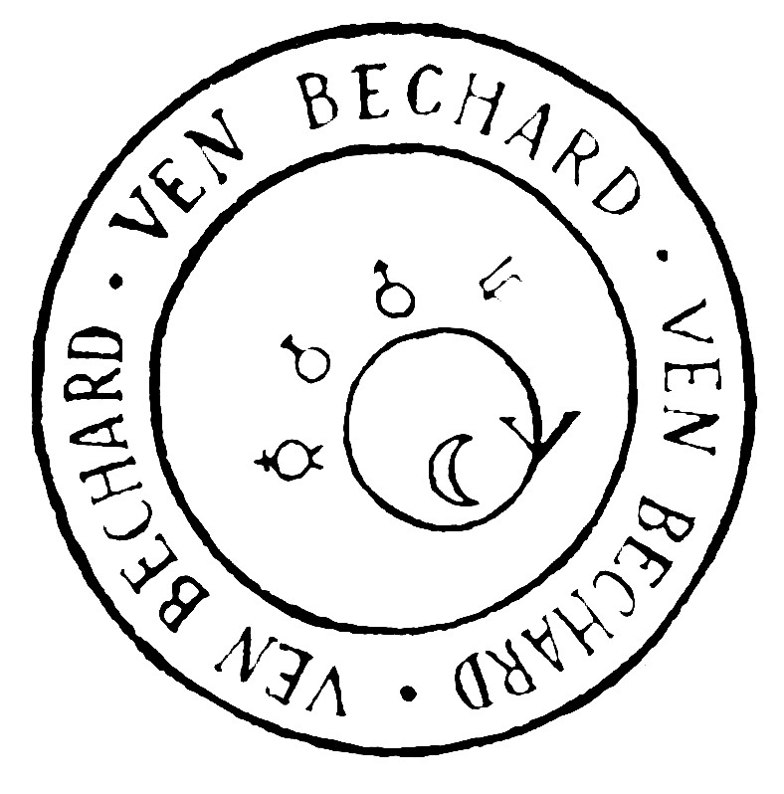
El fogón debes colocarlo al exterior del círculo. Los pefumes que has de quemar son los de Venus. Harás el sacrificio del gallo, pronunciando las palabras que siguen: "Sorebex kailos anglabis. Recibe, ¡oh Bechard!, la sangre de esta víctima que sacrifico en tu honor". Los signos que debes trazar en la tirilla de pergamino virgen, son los de la figura siguiente:
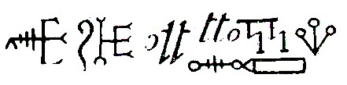
Penetra en el círculo con las debidas precauciones y recita el siguiente conjuro a Bechard:
"CONJURO et confirmo super vos, angeli fortes, santi ataque potentes in nomine, On, Hey, Heya, Ya, Ye, Adonay, Saday, et in nomine SAday qui creavit quadrupedia et animalia reptilia, et homines in sexto die et Adae dedit potestament super omnia animalia; unde benedictum sit nomen creatoris in loco suo; et per nomina Angelorum serventium in tertio exercitu, coram Agiel, Angelo magno, principe forti at que potenti; et per nomen stella, quae est Venus, et per sigillum ejus quod quidem est sanctum, et per nomina praedicta super, conjuro te, Anael, qui es prepositus diei sextae, ut prome labores, et adimpleas omnem, in negotio et causa mea. Amén".
Terminado el conjuro se te aparecerá Bechard. Debes decir entonces al Espíritu:
"Por Sather te mando me concedas el arte de hacerse amar y todo lo que con el amor se relaciona".
El Espíritu te exigirá tu firma trazada con sangre propia sobre un trozo de pergamino cirgen. Tu le mostrarás la tirilla, diciendole:
"¿Ves estos signos? Ellos son suficientes para que me concedas lo que te pido".
Echa en seguida el pergamino al fuego, pronunciando: "Musso kailo oxila obedéceme al instante".
Bechard te entregará una anillo talismánico con el cual adquirirás lo que le has pedido. Lo tomarás con la punta de la espada de Adonay.

EVOCACION A GULAND
Como todas las evocaciones, ésta debe realizarse por la noche y en las condiciones ya mencionadas. El día para evocar a Guland es el sábado. Con la espada d eAdonay trazarás dos circunferencias concéntricas, y en el espacio comprendido entre ellas, escribirás las palabras siguientes: ATRAS GULAND - ATRAS GULAND - ATRAS GULAND. En el centro del círculo trazarás con carbón consagrado los signos cabalísticos correspondientes.


El fogón lo colocarás en la parte exterior del círculo, peo muy cerca de él. Los perfumes que debes quemar son los de Saturno. Harás el sacrificio del gallo, pronunciando las palabras que siguen: "Soberex kailos englabis. Recibe, ¡oh Guland!, la sangre de esta víctima que sacrifico en tu honor". Los signos de la tirilla que necesitas para esta evocación los hallaras en la figura siguiente:
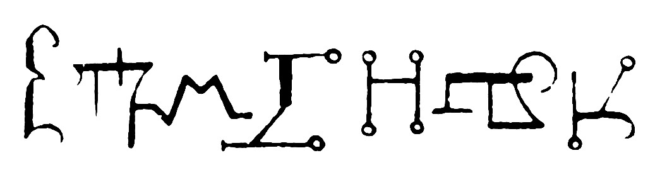

Entra en el círculo con las precausiones necesarias y recita el siguiente conjuro a Guland:
"CONJURO et confirmo super vos Caphriel, vel Cassiel, Machatori et Serakiel, angeli fortes et potentes, et per nomen Adonay, Adonay, Adonay, Eye, Eye, Eye, Acim, Acim, Acim, Cados, Cados, Cados, Ina vel Ima Ima, Saday, Ya, Sar, Domini formatoris saeculorum, qui in septimo die quievit, et per illum qui in beneplacito suo filis Israel in hereditatem observandum dedit, ut eum firmiter custodirent et sanctificarent ad habendam inde bonam in al saeculo remunerationem; et per nomine Angelorum servientium in exercitu septimo, Bovel, Angelo magno et potenti principi, et per nomen stella, quae est Saturnus; et per Sanctum sigillium ejus, et per nomina predictae super, conjuro te, Caphriel, qui praepositus es diei septimo, quae est dies Sabbati, quod pro me labores, et adimpleas omnem meam petitionem, juxta meum velle et votum meum, in negotio et causa mea. Amén".
Terminado el conjuro se te aparecerá Guland, el demonio de la envidia, al que debes dirigirle las siguientes palabras:
"Por el gran Tetragrámmaton te mando me concedas los terribles secretos que por tu maldad has adquirido".
El Espíritu te exigirá tu firma trazada con sangre tuya sobre un pedazo de pergamino virgen. Tú le mostrarás la tirilla d epergamino, diciendole:
"Observa bien estos signos. Ellos son suficientes para que me concedas al momento lo que te pido".
Echa el pergamino al fuego, pronunciando: "Oxila englabis promodum. Obedéceme al instante".
Guland rugirá de ira al verte protegido por el círculo mágico, pero no tendrá más remedio que servirte sin ocasionarte ningun daño.
La forma en que te dará a conocer los terribles secretos que guarda no puedo decírtelo.
SECRETOS MAGICOS
que se publicaron únicamente en la primera
edición del Gran Grimorio del Papa Honorius. Roma año de 1760

PARA LIBRARSE DE MALAS INFLUENCIAS
A pesar de las preocupaciones que se toman al hacer una evocación diabólica, ocurre, a veces que en el lugar elegido se detienen algunos de los innumerables espíritus inferiores que acompañan al gran Espíritu que se ha evocado; y como la permanencia de tales seres puede ocasionar serios disgustos a los que viven en aquel lugar, y con preferencia al autor de la evocación, es preciso que éste vaya provisto de un amuleto a propósito para ahuyentar las malas influencias que se pueda ser víctima.
He aquí el amuleto más eficaz para el caso: Un miércoles, al rayar el día, tomarás un pedazo de pergamino virgen; lo exorcizarás (*) y luego dibujarás en él dos circunferencias concéntricas, y en el espacio comprendido en ellas escribirás las palabras siguientes: IN HOC VINCE ADONAY, y a continuación trazarás una crucesita con tinta encarnada. .
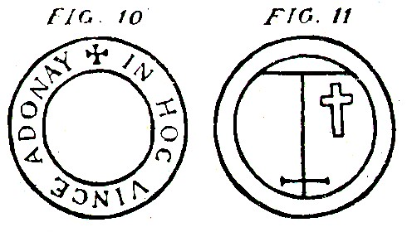

El tamaño del presente amuleto debe ser exacto al de la figura citada, (círculo exterior 3.6 cm de diámetro, círculo interior 2.25 cm). Los dos círculos debes trazarlos con tinta china de la mejor (negra), y las letras con tinta celeste.
Al dorso del amuleto dibujarás la figura 11, teniendo en cuenta lo siguiente: Los círculos los trazarás con tinta china (negra) y en el espacio comprendico entre ellos escribirás, con tinta encarnada, tu nombre y apellidos; la cruz que se ve a la izquierda la dibujarás con tinta celeste, y las líneas restantes, con tinta áurea.
Terminado el dibujo, recortarás el amuleto siguiendo la línea del círculo exterior, y lo expondrás en seguida a los perfumes de Mercurio. Finalmente, pondrás el Amuleto en una bolsita de seda color blanco azulado, y lo llevarás puesto antes y después de hacer una evocación. Y estarás al abrigo de cualquier intento maléfico.
PARA HACERSE AMAR DE UNA PERSONA Y HACERLA COMPARECER
CUANDO SE QUIERA Y CONSEGUIR DE LA MISMA TODA CLASE DE FAVORES.

Un domingo de primavera , en el momento preciso de aparecer el sol en el horizonte, empezarás un talismán en la forma siguiente: Trazarás sobre un pedazo de pergamino virgen un triángulo de unos 4 cm. por cada lado; en el lado derecho escribirás, con tinta áurea, la palabra GOHAN; en el lado izquierdo, la palabra SATIRNI, y en la base escribirás la palabra ANTALU. En cada punta del triángulo trazarás, con tinta celeste, una crucecita, y en el centro escribirás el nombre y apellido de la persona que desees dominar, empleando para ello tinta roja planetaria, en la cual habrás echado unas gotas de sangre de pichón blanco.
Debajo del triángulo dibujarás, con tinta celeste, tres pies traspasando cada uno con un aro. (El simbolismo de estas figuras sólo puede comprenderlo un verdadero ocultista).
Para dibujar el talismán del Amor Triunfante, sin omitir detale alguno, vease la .
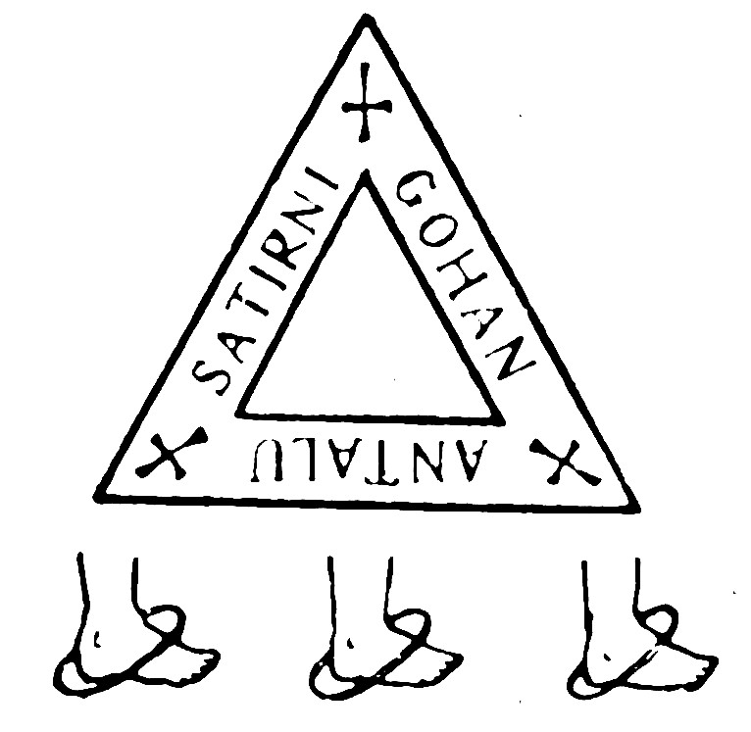

Manera de usarlo: Someterás al talismán a los perfumes de Venus, y luego lo envolverás en una bolsita de seda verde, y la llevarás encima día y noche. y cuando quieras conseguir algo de la persona por ti elegida lo pedirás al talismán, haciedo lo siguiente: escogerás una noche en la que resplandezca la luna, fijarás tu vista en una estrella, y teniendo el talismán entre tus manos, dirijirás tus súplicas o deseos al astro, los cuales verás cumplidos en breve plazo.
La influencia de este telismán se desvanece a los siete meses de ser fabricado. Para recuperarla, debe someterse nuevamente a los perfumes de Venus y repetir las súplicas al astro.

PARA QUE REINEN EN TU CASA LA SALUD, DICHA Y LA FORTUNA
Un jueves al rayar el día, tomaras un pedazo de pergamino virgen y lo cortarás en forma circular, cuyo diámetro debe tener 4 cm., aproximadamente. Alrededor del circulo dibujarás, con tinta áurea, los signos cabalísticos correspondientes, y en el centro dibujarás el signo del Sol. Para mayor comprensión examina atentamente la figura siguiente:
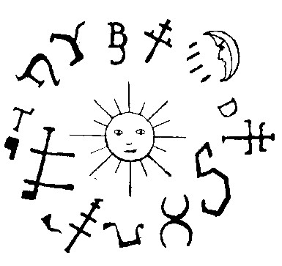

Guardarás el pergamino entre dos pedazos de tela blanca, hasta las doce de la noche del mismo día, en cuya hora tendrás preparado un fogón de barro cocido, en el cual debes hacer una pequeña hoguera alimentada con madera de pino. Al empezar a arder la leña, harás la siguiente invocación y echarás una cucharadita de incienso al fuego al hallar una cruz:
"¡Oh Espíritus de luz que pobláis los espacios celestes! Yo, Fulano de tal, os invoco en esta hora solemne para que acudáis a este pequeño altar de fuego que en vuestro honor he levantado. Jeliel, Sitael, Gaziel, Ariel, Micael, Rafael y Gabriel [+]: desparramad vuestras virtudes por esta estancia, abrid vuestras alas auríferas y cubrid con ellas mi casa para que pueda vivir feliz, gozar de salud completa y verme colmado de toda suerte de prosperidaddes [+]. Y en prueba de mi amor hacia vosotros. ¡oh Espíritus de célica luz!, recibid este mi sacrificio, en el cual he trazado los signos misteriosos que más os placen, para que la Felicidad reine en mi casa durante los siete dias de la semana".
Al llegar aquí echarás al fuego el pergamino que tienes preparado, y terminarás la invocación recitendo los nombres de los siete ángeles:
"Jeliel, Sitael, Gaziel, Ariel, Micael, Rafael, y Gabriel" [+].
Esta ceremonia mágica debe realizarse una vez por mes, estando la luna en cuarto creciente.

TALISMAN DE LA MUJER DOMINADORA

Este Talismán poderoso concede a la mujer, sea joven o vieja, un poder irresisteble sobre el hombre, consiguiendo de él cuanto desee: amor, dinero, favores, etc.
Manera de fabricarlo: Un domingo de primavera, al rayar el día, trazaras cuidadosamente sobre un pedazo de pergamino virgen un círculo de unos 4 cm. de diámetro, inscribiendo en él el sello salomónico, y en el centro del mismo trazarás el simbolograma mágico correspondiente. Para mejor comprensión fijate en la figura siguiente:
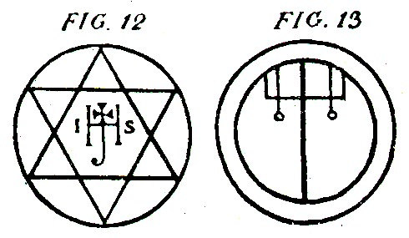
Terminado el dibujo, que debes ejecutar con tinta áurea, colocarás el pergamino entre dos retazos de lino blanco, y lo guardarás en una cajita de madera de pino.
El viernes próximo, también al rayar el día, dibujarás en el otro lado del pergamino, el pantáculo de Venus, que es tal como se halla en la figura 13. La tinta que debes usar en este dibujo es la planetaria color verde.
Terminado este segundo dibujo volverás el pergamino a la cajita, colocándolo como antes, estre dos retazos de lino blanco.
A las doce de la noche lo sacarás y lo expondrás a la luz de las estrellas, empezando la exposición por la cara en que se ha dibujado el sello salomónico (fig. 12) y rezarás la oración del domingo (*). Transcurrido 15 min. expondrás el talismán de la otra cara, osea e la que se halla el pantáculo de Venus (fig. 13) y rezarás la oración del viernes. Poco después meterás el talisman en una bolsita de seda, que debe ser amarilla por el lado correspondiente al sello salomónico y verde por el otro lado.
Basta llevar este talismán encima del corazón para tener un poder irresistible sobre los hombres y conseguir de ellos cuanto se quiera.

TELISMAN DEL HOMBRE DOMINADOR
Este maravilloso talismán concede al hombre, sea joven o viejo, un poder irresistible sobre la mujer, consiguiendo de ella cuanto se desee: amor, dinero, favores, etc.
Manera de fabricarlo: Un domingo de primavera, al aparcer el sol en el horizonte, empezarás a trabajar en la obra talismánica. Sobre un pedazo de pergamino virgen, rocortado en forma circular, cuyo diámetro tendrá, aproximadamente, 4 cm., dibujarás el simbolograma tal como aparece en la figura siguiente:
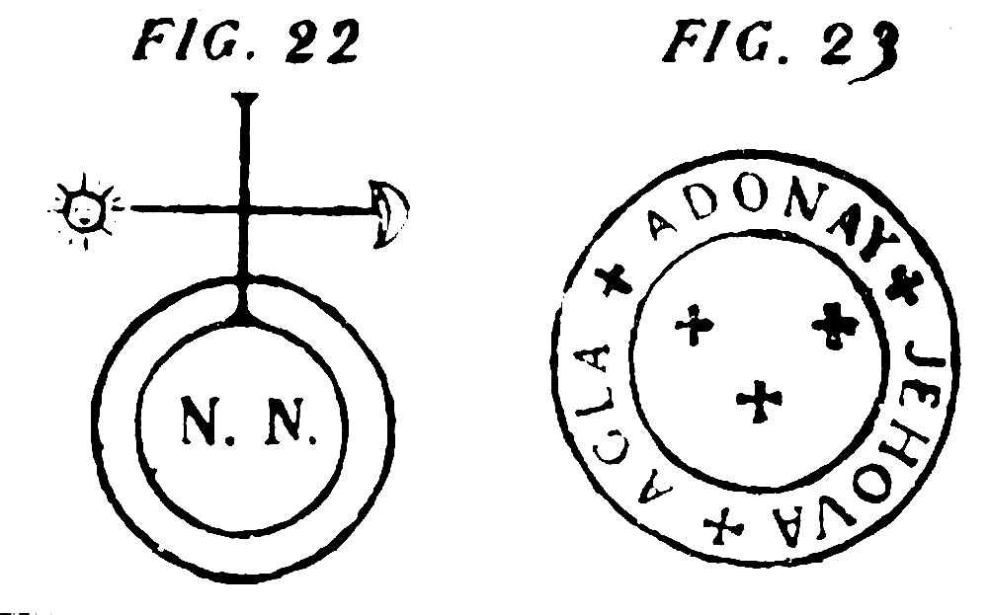

En el lugar señalado con dos N.N. escribiras, con tinta celeste, el nombre y apellidos de la mujer que desees dominar.
Terminado el dibujo, que debes ejecutar con tinta áurea, colocarás el pergamino entre dos retazos de lino blanco, y luego lo pondrás en una cajita de madera de pino.
El viernes proximo, al rayar el día, dibujarás en el otro lado del pergamino, los círculos cabalísticos, tal y como aparecen en la figura 23. La tinta que debes emplear en este dibujo es la planetaria color verde. Terminado este segundo dibujo volverás el pergamino a la cajita colocándolo como antes, entre dos pedaos de lino blanco.
A la doce de la noche del mismo día, sacarás el pergamno y lo expondrás a la luz de la luna, empezando la exposición por la cara en que se ha dibujado el simbolograma, y rezarás la oración del domingo. Transcurridos 15 min., expondrás el talismán de la otra cara, y rezarás en seguida la oración del viernes.
Poco después tendrás el talismán en una bolsita de seda, amarilla por el lado correspondiente al simbolograma, y verde por el otro lado.
Lleva el talismán sobre el corazón y alcanzarás cuanto quieras de la mujer por ti elegida.
PARA NO SER CALUMNIADO Y CONSEGUIR
QUE NADIE HABLE MAL DE TI

Un miércoles, al hundirse el sol en el horizonte, tomarás un pedazo d epergamino virgen y escribirás en él, con pluma nueva y tinta celeste, las palabras siguientes: Agnus Dei q. t. p. m. En seguida romperás la pluma y tomarás otra nueva, y con tinta áurea dibujarás, debajo de aquellas palabras, los caracteres mágicos correspondientes, y romperás también la pluma.
Para el tamaño y forma de los caracteres del presente trabajo véase la figura siguiente:
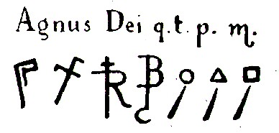

Una vez escritas las palabras sagradas y dibujados los signos mágicos, tomarás el pergamino y lo someterás al perfume de Mercurio, recitando, asimismo, la oración del miercoles.
Terminada dicha oración pondrás la tirilla de pergamino entre dos retazos de seda azul claro, y la llevarás encima, oculta, entre la ropa, y puedes estar seguro dde que nadie dirá mal de ti ni te leventarán calumnia alguna.

TELISMAN DE ADONAY
Talismán de Adonay. El que lo llevare no será envenenado ni hechizado; se verá libre de toda peste y enfermedades infecciosas; no morirá en naufragio, incendio ni terremoto, y se verá libre de rayos y centellas; no será mordico por perro rabioso, ni por bestia venenosa alguna.
Este preciosisimo talismán debes empezarlo a las 5 de la mañana del día 25 de diciembre, fiesta de la Natividad de Nuestro Señor Jesucristo. Si dicha festividad acaece en domingo, el talismán alcanzará el summum del poder.
Sobre un pedazo de pergamino virgen dibujarás, sin omitir detalle, la ,
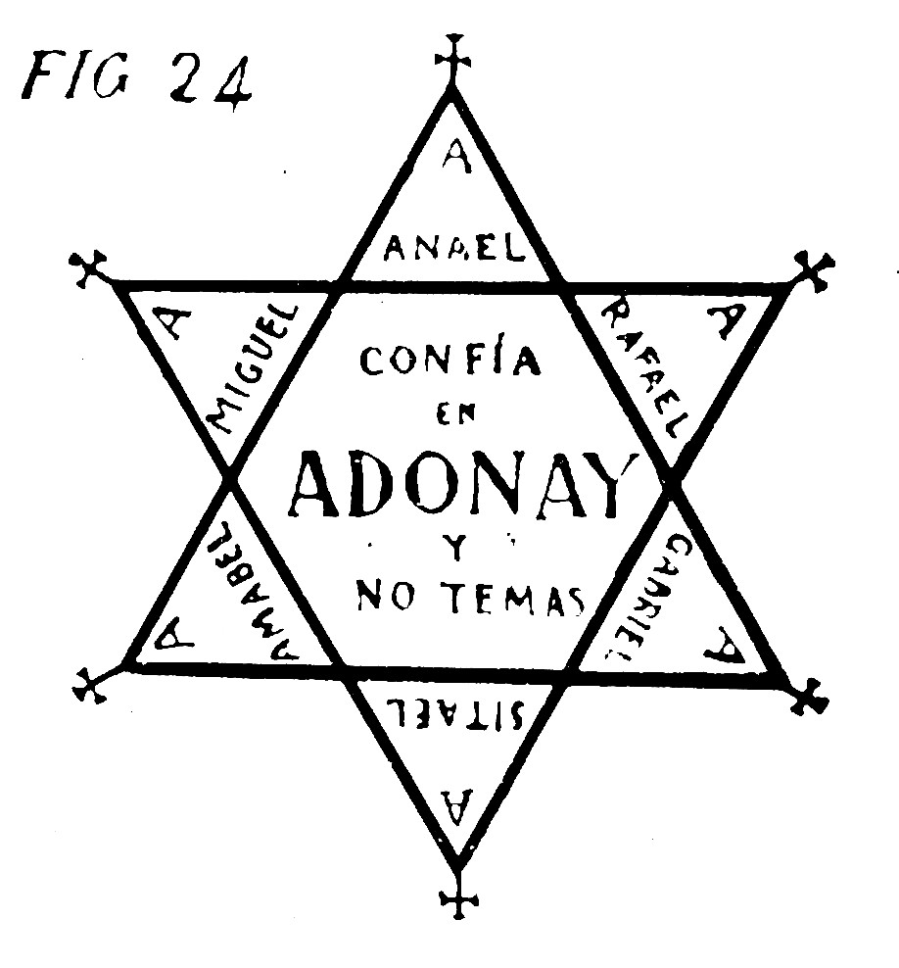

teniendo en cuenta la disposiciones siguientes: Los 2 triángulos que se entre cruzan formando el sello de Salomón, los trazarás con tinta celeste; las seis crucecitas con que terminan las puntas de dicho sello, y asimismo la latra A que aparece debajo de cada cruz, deben dibujarse con tinta china negra; los nombres de los ángeles Anael, Rafael, Gabriel, Sitael, Amabel y Miguel, los escribirás con tinta áurea, y finalmente la inscripción que dice: Confía en Adonay y no temas, que aparece en el centro del talismán, debes escribirla con tinta planetaria roja.
Terminado el dibujo tal como queda dicho, someterás el talismán al perfume correspondiente al día de su fabricación, esto es, con el perfume del Sol, si es domingo; con el perfume de la Luna, si es lunes; con el d eMArte, si es martes; con el de Mercurio, si es miércoles, etc.
Durante el sahumerio recitarás la oración del día. Después cubrirás el talisman por ambos lados con seda amarilla, y lo llevarás colgado en el cuello, o bien cocido en la ropa interior, de manera que esté cerca del corazón.

PARA CAZAR SERPIENTES

Se cazan las serpientes pronunciando las voces cabalísticas Osy Osa Osy. Al oirlas, se retuercen, se enrrollan, procurando taparse las orejas, pues no pueden resistir las vibraciones mágicas de semejantes palabras; tanto es así, que caen en un profundo estupor y en la inmovilidad más absoluta. Cuando se hallan en este estado letárgico puden cazarse o matarlas sin ningún peligro.

